|  |
| --- |
| **PARAFIA ŚW. ANNY W NIEMYSŁOWICACH   /FILIA W CZYŻOWICACH PW. NAJŚWIĘTSZEGO SERCA PANA JEZUSA/ e-mail:** [**parafianiemyslowice@op.pl**](mailto:parafianiemyslowice@op.pl)**; www.niemyslowice.info**  **tel.: 601-861-252** |

**22.12.2024. – 5.01.2025./tylko do użytku wewnętrznego/**

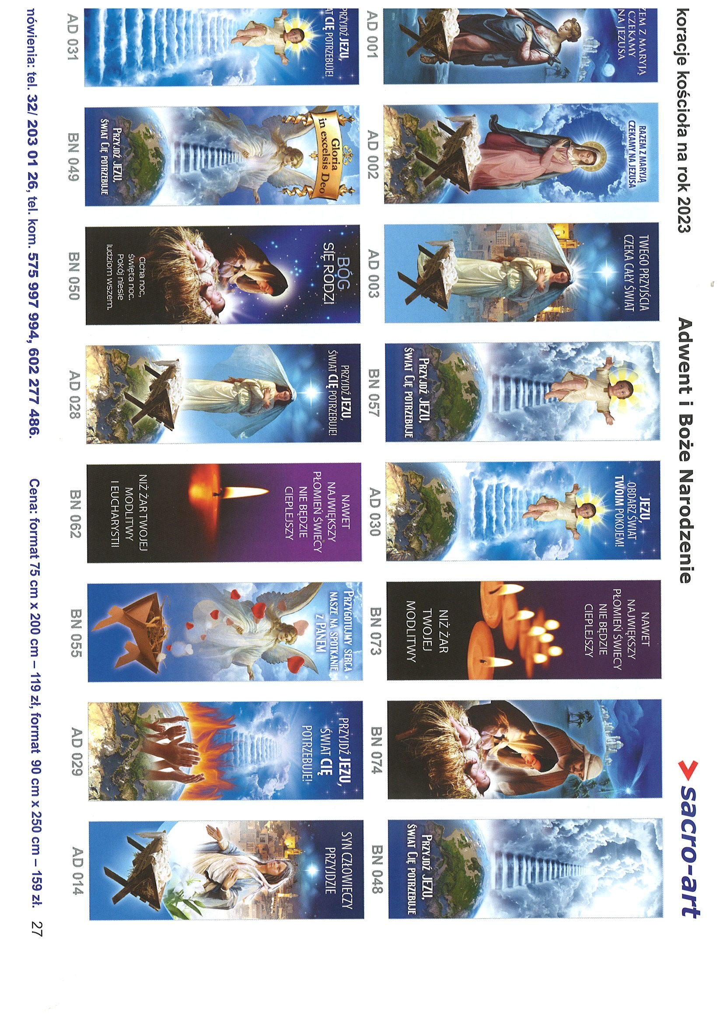

**ZWIASTUJĘ WAM RADOŚĆ WIELKĄ,   
KTÓRA BĘDZIE UDZIAŁEM CAŁEGO NARODU:   
DZIŚ W MIEŚCIE DAWIDA NARODZIŁ SIĘ   
WAM ZBAWICIEL, KTÓRYM JEST MESJASZ PAN.   
(z Ewangelii wg św. Łukasza 2,10-11)**

|  |  |  |  |  |
| --- | --- | --- | --- | --- |
| **PORZĄDEK NABOŻEŃSTW 22.12.2024. – 5.01.2025.** | | | | |
| **IV NIEDZIELA ADWENTU, 22 grudnia** | | | | |
| 7.30 | | Za + Józefę Biernacką oraz ++ z rodziny Englotów  i Biernackich. | | |
| 9.30 | | W Czyżowicach:  O zdrowie i bł. Boże dla Marii Hodowany z okazji 85. r. urodzin.  O zdrowie i bł. Boże dla Liliany Jóźba z okazji 5. r. urodzin  oraz dla siostry Elizy. | | |
| 11.00 | | Za + Piotra Wrońskiego w 1. r. śm. | | |
| **Poniedziałek, 23 grudnia** | | | | |
| 18.00 | | Za ++ z rodziny i pokrewieństwa. | | |
| **Wtorek, 24 grudnia - WIGILIA NARODZENIA PAŃSKIEGO**  Pasterka - Kolekta na Diecezjalną Fundację Obrony Życia  **Otwarcie Roku Jubileuszowego w Bazylice św. Piotra w Rzymie** | | | | |
| 22.00 | | W Czyżowicach - **PASTERKA:** Za Parafian.  Za + Bogumiła Szewczuk w 3. r. śm., ks. Marcina w 9. r. śm.,  + ojca Józefa Chmarnego w 31 r. śm., Karolinę i Jana Chmarnych, Halinę. Stanisławę, Józefę i Stanisława Szewczuk oraz + Marię Pawlicką. | | |
| 24.00 | | W Niemysłowicach - **PASTERKA:** Za Parafian.Za + Krystynę i Eugeniusza Kurylak, i ++ rodziców z obu stron. | | |
| **Środa, 25 grudnia**  **UROCZYSTOŚĆ NARODZENIA PAŃSKIEGO.** | | | | |
| 9.30 | | W Czyżowicach: Za + ojca Adama Licznar | | |
| 11.00 | | O zdrowie i bł. Boże dla Anny i Bartosza Kurdziel z okazji urodzin oraz za + Piotra Wróblewskiego.  O zdrowie i bł. Boże dla Lilli i Bogusława Żak z okazji  40. r. Sakramentu Małżeństwa. | | |
| **Czwartek, 26 grudnia - OKTAWA BOŻEGO NARODZENIA   ŚWIĘTO ŚW. SZCZEPANA, PIERWSZEGO MĘCZENNIKA**   Kolekta na potrzeby diecezji i Seminarium Duchownego | | | | |
| 7.30 | Za + Izabelę Suchecką w 5. r. śm. oraz ++ brata Pawła z żoną Kamilą i córką Edytą. | | | |
| 9.30 | W Czyżowicach: O zdrowie i bł. Boże w rodzinie Minartowicz oraz o opiekę Bożą nad Barbarą z okazji urodzin. | | | |
| 11.00 | Za + ks. Marcina Szewczuk w r. śm. oraz + mamę Stanisławę. | | | |
| **Piątek, 27 grudnia, OKTAWA BOŻEGO NARODZENIA  Święto św. Jana, Apostoła i Ewangelisty** | | | | |
| 18.00 | | Za Parafian. | | |
| W sobotę, 28.12. i w poniedziałek, 30 .12. Msza św. nie odbędzie się,  ze względu na trwającą Kolędę – Odwiedziny Duszpasterskie. | | | | |
| **NIEDZIELA, 29 grudnia  ŚWIĘTO ŚWIĘTEJ RODZINY, JEZUSA, MARYI I JÓZEFA**  **OKTAWA BOŻEGO NARODZENIA**  **W czasie każdej Mszy św. błogosławieństwo dzieci** | | | | |
| 7.30 | | | Za + Wacława Chrzanowicz w r. śm., ++ rodziców z obu stron, + Marię i Daniela Koliszczak, ich rodziców z obu stron  i ++ dzieci. Za + Stanisława, Eugeniusza, Danutę, Weronikę, Józefa  i Antoniego Komidzierskich oraz + Olgę i Bronisława Licznar. | |
| 9.30 | | | W Czyżowicach:  Za + Kazimierę Szymoniak i ++ z pokrewieństwa. | |
| 11.00 | | | Za ++ z rodziny Ostrycharczyk, Zdych i Zasina. | |
| **Wtorek, 31 grudnia - OKTAWA BOŻEGO NARODZENIA,  Wspom. św. Sylwestra I Papieża (po Mszy św. nabożeństwo)** | | | | |
| 16.30 | | | | W Czyżowicach: Za Parafian, z podziękowaniem za miniony rok. |
| 18.00 | | | | Za Parafian, z podziękowaniem za miniony rok. |
| **Środa, 1 stycznia 2025 r.**  **UROCZYSTOŚĆ ŚWIĘTEJ BOŻEJ RODZICIELKI MARYI**  **OKTAWA BOŻEGO NARODZENIA, ŚWIATOWY DZIEŃ MODLITW O POKÓJ** | | | | |
| 9.30 | W Czyżowicach:  Z podziękowaniem za otrzymane łaski, z prośbą o dalsze  bł. Boże i zdrowie dla Karoliny Licznar z okazji 86. r. urodzin. | | | |
| 11.00 | O bł. Boże dla uczestników Pielgrzymki do Sanktuarium Matki Bożej w Licheniu. | | | |
| Od czwartku (2 stycznia) do soboty (4 stycznia) Msza św. nie odbędzie się, ze względu na trwającą Kolędę – Odwiedziny Duszpasterskie. | | | | |
| **II NIEDZIELA PO NARODZENIU PAŃSKIM, 5 stycznia** | | | | |
| 7.30 | | | O błogosławieństwo Boże dla szafarzy Komunii św.  z Niemysłowic. | |
| 9.30 | | | W Czyżowicach: Za ++ rodziców Pawła i Leonię Licznar oraz  + siostrę Helenę Herbowską. **Wymiana Tajemnic Różańcowych** | |
| 11.00 | | | O bł. Boże dla syna Waldemara Bedryj z okazji 50. r. urodzin.  **Wymiana Tajemnic Różańcowych**  Po Mszy św.: **Koncert Świąteczny - w wykonaniu dzieci ze świetlicy z Niemysłowic oraz wychowawczyń z Ośrodka Szkolno – Wychowawczego w Prudniku.** | |

## **OGŁOSZENIA PARAFIALNE – 22.12.2024. – 5.01.2025.**

## **\***Serdeczne Bóg zapłać za Wasze modlitwy, prace i ofiary na rzecz naszej parafii i naszych kościołów.

## **\***W niedzielę(29.12.) przedstawiciele Rady Parafialnej będą zbierać ofiary na potrzeby kościoła w Niemysłowicach. Za składane ofiary serdeczne Bóg zapłać.

## **\***Można zamawiać **intencje mszalne na 2025 rok - najlepiej drogą telefoniczną (tel. 601 861 252) lub też w zakrystii po Mszy św.**

|  |
| --- |
| **SPOWIEDŹ ŚW. PRZEDŚWIĄTECZNA:** w niedzielę przed i po każdej Mszy św. a także: **w Czyżowicach:** poniedziałek (23.12.) – od 16.00 do 17.00. **w Niemysłowicach:** poniedziałek (23.12.) - od 17.30 do 18.00   i po Mszy św. (od 18.45). |

## **Przedłużeniem Uroczystości Bożego Narodzenia w kościele będą Odwiedziny Duszpasterskie w Waszych domach czyli „Kolęda”. Rozpocznie się 28 grudnia i potrwa do 20 stycznia, w dni powszednie. W Czyżowicach 5 dni: 28 i 30 grudnia oraz 2, 3 i 4 stycznia 2025. W Niemysłowicach 12 dni: 7, 8, 9, 10, 11, 13, 14, 15, 16, 17, 18 i 20 stycznia 2025. Kolędę będę rozpoczynał o godz. 15.30. Szczegółowy plan „Kolędy”, podobny do ubiegłorocznego, będzie podany w niedługim czasie. PLAN KOLĘDY OD 28.12. 2024 DO 04.O1.2025 CZYŻOWICE (OD GODZ. 15.30)**

## **28.12.2024.(SOBOTA) OD P. KULCZYCKICH DO P. MULIKÓW. 30.12. (PONIEDZIAŁEK) OD P. LICZNARÓW DO P. PRYTYSÓW. 2.01.2025. (CZWARTEK) OD P. SZTECHMILERÓW DO P. BOSKICH. 3.01.2025 (PIĄTEK) OD P. LICZNARÓW DO P. WÓJCIKÓW. 4.01.(SOBOTA) OD P. BEZENÓW DO P. JAROSŁAWSKICH.**

## **-------------------------------------------------**

## **\*Odeszli do wieczności:** 14.12.2024. - Kazimierz Lisowski (83 l.), zam. w Prudniku, pochodzący z Niemysłowic.; 19.12.2024. - Krystyna Bezen (60 l.) zam. w Czyżowicach. Wieczny Odpoczynek…